XI Ogólnopolski Festiwal Pasztetników i Potraw z Gęsi – Ostrzeszów 2016

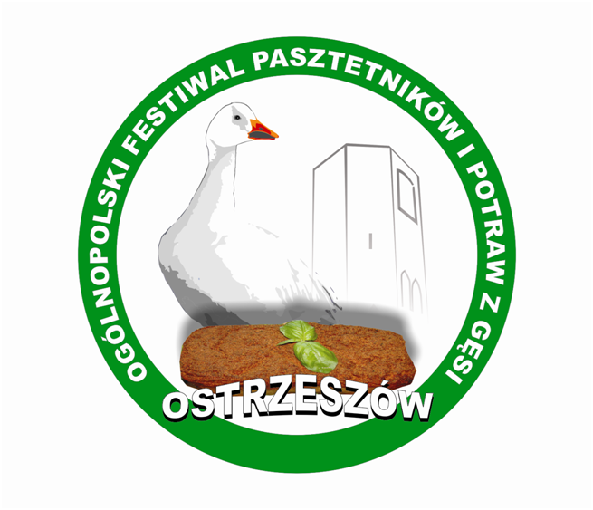

KARTA ZGŁOSZENIA

do konkursu „DOŻYNKOWY ROWEROWY RAJD KULINARNY”

Dane uczestnika:

    - Imię i nazwisko uczestnika ……......................................................................................
    - Wiek………………………………………………………………………………………
    - Adres zamieszkania……………………………………………………………………..
    - Telefon kontaktowy…………………………………………………………………….
    - Adres e-mail……………………………………………………………………………..

O Ś W I A D C Z E N I E

Oświadczam, że zapoznałem/łam się z Regulaminem konkursu „Dożynkowy Rowerowy Rajd Kulinarny”
i akceptuję jego treść.
Oświadczam, że zawarte w niniejszej karcie dane są prawdziwe.
Wyrażam zgodę na przetwarzanie przez organizatora moich danych osobowych na potrzeby konkursu,
oraz w celach marketingowych organizatora zgodnie z ustawą z dn.29.08.1997 r. o ochronie danych osobowych (tekst jedn. Dz.U. z 2016r. nr,0 poz. 922 ).

…............................................. …......…............................................................
(miejscowość i data) (podpis uczestnika/rodzica/opiekuna prawnego)

